**Proyecto De Grado**

Quintero Vivas Santiago De Jesús

Sandoval Robles Sergio Alejandro

Instituto Técnico Distrital Julio Flores

Programación De Software

1102

José Miguel Santana

Bogotá, Colombia

**INTRODUCCIÓN**

En este documento les vamos a presentar nuestro proyecto de grado, a continuación, encontrara los temas a tratar.

# **INDICE**

**INDICE** 3

**ABSTRACT** 4

**PLANTEAMIENTO DE PROBLEMA** 5

**OBJETIVO** 6

**OBJETIVO GENERAL** 7

**OBJETIVO ESPECIFICO** 8

**ALCANCE** 9

*¿QUÉ PASARA SI LOGRAMOS NUESTRO OBJETIVO?* 9

**CRONOGRAMA** 10

**LEVANTAMIENTO DE INFORMACION** 11

**CODIGO** 12

**CODIGO(IMAGENES)** 13

***SOPORTE*** 15

***DIAGRAMA CONCEPTUAL DE LA BASE DE DATOS DE LA PÁGINA DE LA EMPRESA S&J*** 16

***DIAGRAMA ER DE LA BASE DE DATOS DE LA PÁGINA DE LA EMPRESA S&J*** 17

## **ABSTRACT**

This document has the function of explaining the characteristics and ideas that we have as a company and how we can support them, we also disclose our approach, objectives, scope, justifications, among other things.

# **PLANTEAMIENTO DE PROBLEMA**

La empresa se llama Inversiones Garochoa, esta empresa se encuentra ubicada en el barrio Galán, cerca de la AV Caracas, Bogotá D.C, esta empresa se dedica a proveer productos de ferretería tales como tubos PVC, laminas, bóxer (pegante), metros, palas, tornillo, etc.

El problema que tiene la empresa es su kardex físico, que la encargada vendría siendo la jefe de la empresa ya que esta no tiene muchos empleados, su problema surge cuando el kardex de casualidad se llega a perder o llegan a anotar mal los productos, las ventas o las salidas, si esto llegase a pasar tendrían que volver hacer un nuevo kardex y anotar todo nuevamente, también contamos con el problema de 2 empleados que tiene la empresa que viajan a través de Colombia para poder llevar los productos a los locales de ferretería y algunas veces no llevan su kardex o la señal del celular se corta para llenar un kardex desde Boyacá hasta Bogotá.

# **OBJETIVO**

Nuestro objetivo es ayudar a jóvenes emprendedores o inversionistas a empezar su negocio ya sea una aplicación o una página web, esto como empresa ayuda a crecer tanto a los jóvenes como a nosotros enriqueciéndonos de alma y conciencia al saber que cada día estamos mejorando un país.

# **OBJETIVO GENERAL**

Crecer como empresa hasta llegar a nivel nacional, ser una gran ayuda y ejemplo a seguir para los negocios que están empezando hasta ahora.

# **OBJETIVO ESPECIFICO**

Nuestro objetivo es lograr crecer como desarrolladores y tener más conocimiento sobre las páginas y aplicaciones tanto para nuestro beneficio y para rendir en una empresa o para empezar una propia.

# **ALCANCE**

Nuestra empresa puede ser una de las mejores solo hay que poner tiempo y dedicación. Pero….

## *¿QUÉ PASARA SI LOGRAMOS NUESTRO OBJETIVO?*

Si lográramos nuestro objetivo, recogeríamos los frutos que hemos sembrado y con esos frutos ayudaríamos más y más gente, nos asociaríamos con mas empresas para crecer más.

# **CRONOGRAMA**

|  |  |  |
| --- | --- | --- |
| FECHA DE INICIO | FECHA FINALIZACIÓN | PROCESO |
| 4 de Marzo 2022 | 8 de Marzo 2022 | Conocer la empresa Gar-Ochoa |
| 9 de Abril 2022 | 10 de Abril 2022 | Recopilar Información |
| 11 de Junio 2022 | 13 de Junio 2022 | Crear Modelo Conceptual |
| 13 de Julio 2022 | 24 de Julio 2022 | Crear Maquetamiento |
| 24 de Agosto 2022 | - | Perfeccionar proyecto |

# **LEVANTAMIENTO DE INFORMACION**

El día 06/05/2022 nos encontramos con la jefa de la empresa Garochoa y estuvimos en una conversación amigable, dentro de esa conversación estuvimos haciendo preguntas sobre la empresa y preguntamos acerca de lo que necesitaba la empresa y nos respondieron amablemente que necesitaban una aplicación para la entrada y salida los productos que compraban y los productos que vendían, aparte una página para ser más reconocidos a nivel nacional. Después de hablar terminamos nuestra conversación agradeciéndole a la dueña de la empresa por contactarnos para luego ir a planear las soluciones para la empresa.

# **CODIGO**

Para nuestro código usamos algunas aplicaciones base que nos ayudaron tanto en la programación de nuestra aplicación como para el diseño de las páginas web que le estamos proporcionando a la empresa Garochoa para que logren el objetivo de ser más reconocidos a nivel nacional; algunas de estas aplicaciones han sido:

* C++
* Visual Studio Code

Para el diseño de entorno web utilizamos algunos lenguajes de programación como:

* PHP
* HTML
* MySQL
* JAVASCRIPT
* El Framework de BOOTSTRAP

## **CODIGO(IMAGENES)**

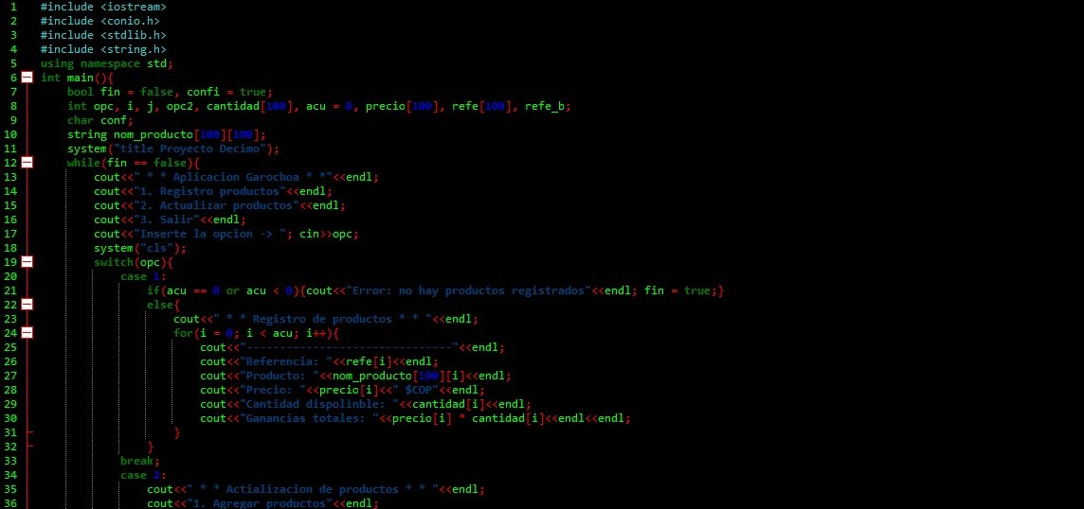

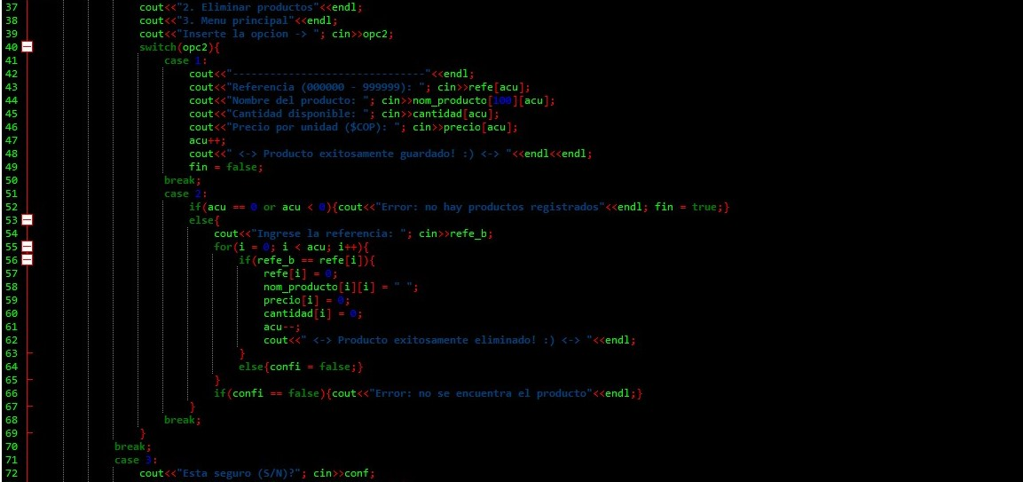

# ***SOPORTE***

Nuestra empresa compensa con una garantía a sus clientes por fallos de software, tratamos de que todos nuestros clientes queden satisfechos y conformes hacia nosotros como empresa y soportar páginas y aplicaciones que nuestra empresa ofrece.

## ***DIAGRAMA CONCEPTUAL DE LA BASE DE DATOS DE LA PÁGINA DE LA EMPRESA S&J***

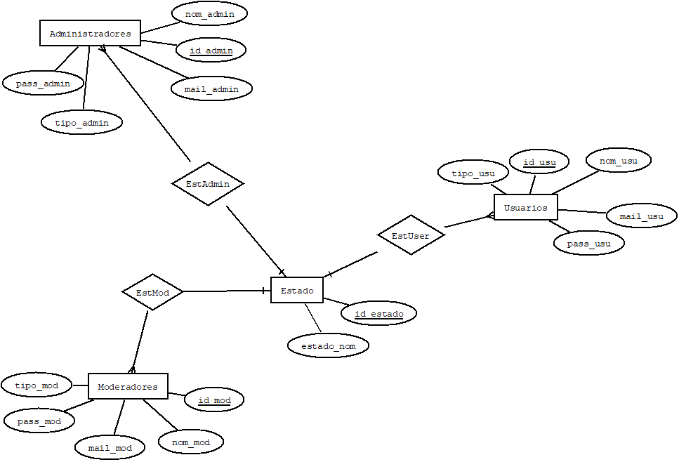

## ***DIAGRAMA ER DE LA BASE DE DATOS DE LA PÁGINA DE LA EMPRESA S&J***

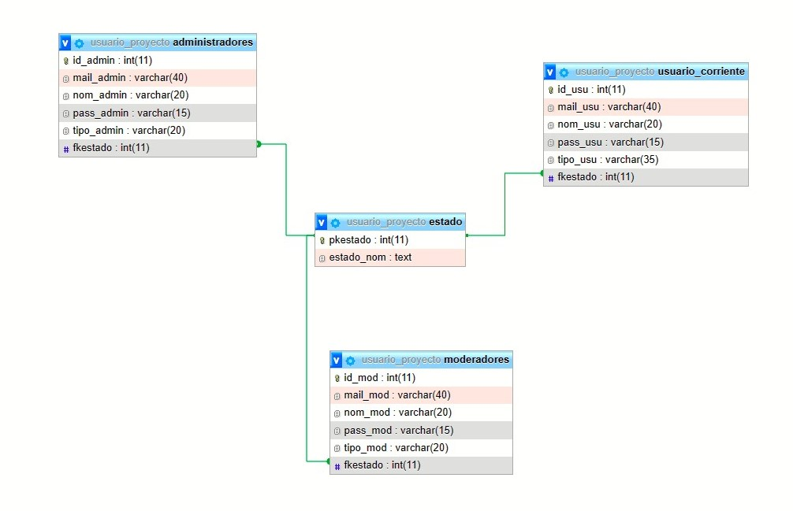

***DIAGRAMA CONCEPTUAL DE LA BASE DE DATOS DE LA PÁGINA DE LA GAR – OCHOA***

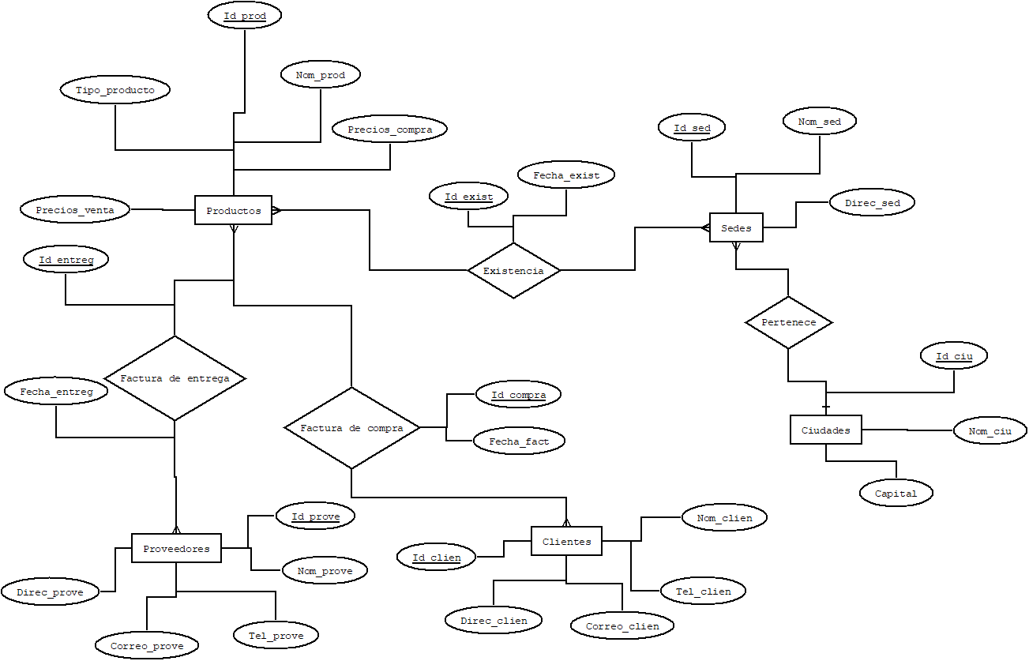

***DIAGRAMA ER DE LA BASE DE DATOS DE LA PÁGINA DE LA EMPRESA GAR – OCHOA***

